花蓮縣立宜昌國中109學年度第二學期九年級第一次段考自然科試題
選擇題50題，每題2分，共100分 出題教師：黃威元

- (甲)電扇 (乙)電熨斗 (丙)電鍋 (丁)白熾燈泡，上述電器工作原理主要應用電流熱效應的共有幾個？ (A)1個 (B)2個 (C)3個 (D)4個

- 吹風機通電以後，內部的鎳鉻絲會熱得發紅，而吹風機相連的電源線卻不會太熱，原因為何？ (A)通過電源線的電流較小，電功率較小 (B)通過鎳鉻絲的電流較大，電功率較大 (C)鎳鉻絲的電阻小，電功率較大 (D)電源線的電阻小，電功率較小

產品名稱：電動給水熱水器
額定電壓／頻率：110V／60Hz
額定消耗電力：1000W
- 一般家庭電器皆有標示正確使用的電壓和電功率，一臺電熱水瓶的標示如表，若將電熱水瓶接在110V的家庭電路上，下列的敘述何者正確？ (A)使用此電熱水瓶1次需消耗1000焦耳電能 (B)使用電熱水瓶時每秒有1000個電子通過 (C)使用時電熱水瓶每秒會消耗1000焦耳電能 (D)使用時電源提供每庫侖電量1000焦耳電能

- 承上題，則電熱水瓶通電2分鐘所產生的熱量為多少焦耳？ (A) 2000 (B) 110000 (C)120000 (D)180000。

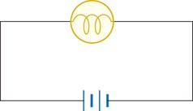
- 如右圖所示，將電阻為10歐姆的燈泡，接在電池組電壓為3伏特（假設導線的電阻很小，可以忽略。）此電路通電後流經電燈電流為多少安培？(A)3安培 (B)10安培(C)30安培 (D)0.3安培

- 承上題，電燈消耗的電功率為多少瓦特？(A)3瓦特 (B)10瓦特 (C)90瓦特 (D)0.9瓦特

- 當通電20秒後，燈泡消耗的電能為多少焦耳？(A)18焦耳 (B)60焦耳 (C)1800焦耳 (D)200焦耳

- 如下圖所示，各電路的燈泡、電池都相同，且燈泡的電阻皆相同（導線的電阻很小忽略不計），依電阻串並聯觀念判斷，則三個電路形成的總電阻大小順序為何？
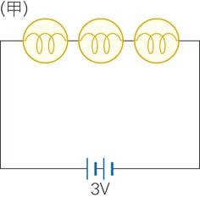 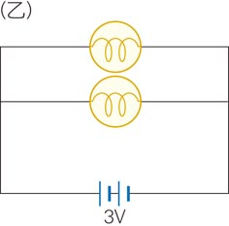 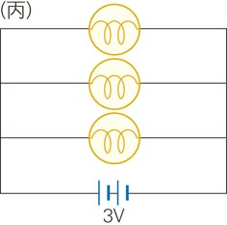
(A)甲＞乙＞丙 (B)甲＞乙＝丙 (C)甲＝乙＝丙 (D)甲＜乙＜丙。

- 承上題，則電源每秒提供的電能大小順序為何？(A)甲＞乙＞丙 (B)甲＞乙＝丙 (C)甲＝乙＝丙 (D)甲＜乙＜丙。
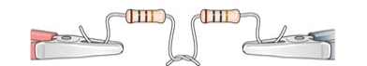
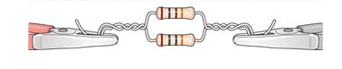
- 將10歐姆電阻器與100歐姆電阻器的表面都塗上一層蠟，如圖分別將兩電阻器串聯和並聯，並連接相同伏特電源上，電阻大小與蠟熔化快慢的關係何者敘述正確？(A) 串聯是10 歐姆較快，並聯是100 歐姆較快(B) 串聯是100 歐姆較快，並聯是10歐姆較快(C)串聯和並聯都是10歐姆較快(D) 串聯和並聯都是100歐姆較快
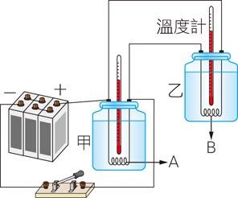
- 如右圖所示，電阻A、B與電源並聯，假設甲、乙杯中的水量及最初的水溫均相同，且加熱過程中無熱量散失，一段時間後，乙杯的溫度高於甲杯，請問下列敘述何者正確？ (A)流經A、B的電流相等 (B) A的電阻大於B (C)A的電功率大於B (D)A的電壓大於B。

- 甲燈泡規格為（110V、60W）和乙燈泡規格為（110V、40W），請問甲、乙燈泡的電阻敘述何者正確？(A) 甲燈泡電阻等於乙燈泡電阻 (B) 甲燈泡電阻大於乙燈泡電阻 (C) 甲燈泡電阻小於乙燈泡電阻 (D) 接在110V電源上甲燈泡電阻小於乙燈泡，改接在220V電源上甲燈泡電阻大於乙燈泡

- 有關交流電與直流電的比較，何者正確？(A)交流電的電流大小與方向恆定，故適用於家用電器 (B)一般發電廠所輸送的電流為直流電，所以一般電器都可以直接使用 (C)直流電的簡記為DC；交流電的簡記為AC (D)一般家庭插座所提供的電流是直流電

- 電力公司計算用電量的單位「度」為下列何者？ (A)卡 (B)焦耳 (C)仟瓦小時 (D)瓦特。

- 學校有30間教室，每間教室裝有10盞標示110V、40W的日光燈，一天照明8小時，請問全部教室的日光燈，一天共消耗電能多少度？(A) 32 度 (B) 64 度 (C) 96 度 (D) 3200 度

- 為減少電力輸送過程電能之損耗，電力公司通常採取下列哪種方式輸送電能？ (A)高電壓、高電流 (B)低電壓、低電流 (C)高電壓、低電流 (D)低電壓、高電流

- 發電廠所發出的電能，一般須經由長途的輸送線路，送到各地區的用戶，因此輸送線路是用電阻很小的銅線製成，以減少電能的損失。若發電廠所發出的電功率保持一定，且輸送線路符合歐姆定律，當發出電壓變為原來的2倍時，則輸送線路上電流和電阻變為原來的多少倍？(A) 電流2倍，電阻不變 (B)電流不變，電阻2倍 (C) 電流1/2倍，電阻不變 (D) 電流不變，電阻1/2倍

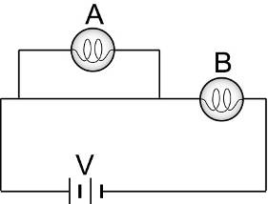
- 承上題，則輸送線路上電能損失的功率變為原來損失的多少倍？ (A) 1/8 (B) 1/4 (C) 1/2 (D) 3/4。

- 附圖所示之電路，下列何者正確？(A)僅A燈泡亮 (B)僅B燈泡亮 (C)A、B燈泡均亮 (D)A、B燈泡均不亮
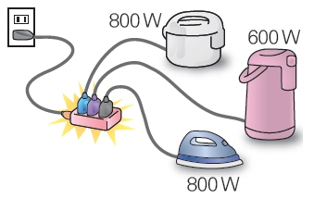
- 以延長線連接家用110 V的電源插座，若同時使用電壓均為110 V，但耗電功率各為800 W的電鍋、600 W的電熱水瓶、800 W的電熨斗，且延長線沒有超過電流負載，則此時通過延長線的電流為多少？ (A) 14A (B) 16 A (C) 20 A (D) 22 A。

- 假設電線的最大安全負載為15安培，則應較適合串接下列哪一種保險絲？ (A) 4安培 (B) 9安培 (C) 14安培 (D) 19安培。
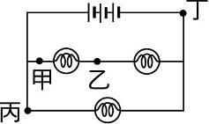
- 如附圖的電路，今欲加上保險絲來保護整個線路，則最好裝於甲、乙、丙、丁中的哪一點？(A)甲 (B)乙 (C)丙 (D)丁

- 根據伏打電池的原理，請判斷下列哪一組裝置可以產生電流？
(A) 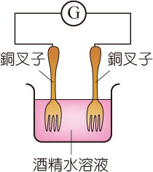 (B)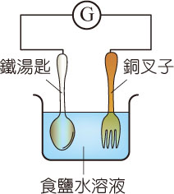 (C)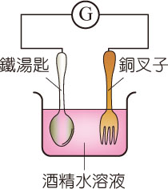 (D) 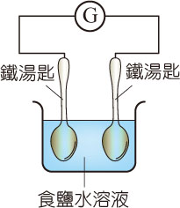

- 伏打電池的負極通常為何？ (A)活性小的金屬 (B)活性大的金屬 (C)活性小的非金屬 (D)活性大的非金屬。
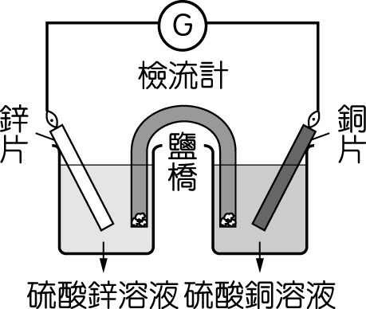
- 鋅銅電池放電時，下列敘述何者正確？ (A) 正極之反應式為Zn →Zn^{2＋}＋2e－，負極的反應式為Cu^{2＋}＋2e－→ Cu (B)電子由鋅片流向銅片 (C) 鋅片上的鋅原子數增加 (D)硫酸銅溶液內的銅離子數增加。

- 鋅銅電池放電時，有關離子移動方向的敘述何者正確？ (A)鋅離子離開鋅片，鹽橋內的正離子移向硫酸銅溶液 (B)鋅離子離開鋅片，銅離子移向鹽橋內 (C)鋅離子移近鋅片，鹽橋內的負離子移向硫酸銅溶液 (D)鋅離子移近鋅片，銅離子離開銅片。

- 關於鹽橋的敘述，下列何者錯誤？(Ａ)鹽橋內應含有易解離的電解質 (Ｂ)鹽橋具有維持溶液電中性和連接電路的功能 (Ｃ)可用導線代替鹽橋，效果更加 (Ｄ)若將鹽橋自溶液中取出，檢流計讀數會變為零。

- 有關鉛蓄電池的敘述，何者錯誤？（A）使用硫酸做為電解質溶液（B）放電過程中，兩電極皆逐漸變成硫酸鉛（C）欲充電時，鉛電池的正極需與外電源的負極相連接（D）充電過程中，硫酸水溶液的濃度變大。

- 下列關於電流化學效應的敘述，何者正確？ (A)電解質在導電時，只有負離子會移動 (B)電解質在水溶液中導電時，負離子會往負極移動 (C)電解質導電時會產生新物質 (D)水溶液在通入電流時，負離子會在正極得到電子
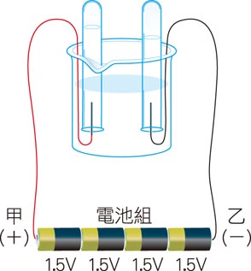
- 如右圖的裝置，在燒杯中滴入少量氫氧化鈉溶液，並將導線甲、乙兩端分別與電池組的正、負兩極連接，以進行電解實驗，下列有關此實驗的敘述何者正確？ (A)連接乙端的試管，收集到的氣體體積是連接甲端試管氣體體積的兩倍 (B)電解進行時連接甲端的試管可收集到氫氣 (C)若甲、乙兩端直接連接家用電源的插座，實驗結果相同 (D) 甲試管中的氣體以點燃的火柴檢驗之，試管口有淡藍色的火焰及爆鳴聲

- 利用電解法將水（H₂O）分解成氫氣（H₂）與氧氣（O₂），正確而完整的化學反應式為何？ (A) H₂O → H＋＋OH－ (B) H₂O → O₂＋H₂ (C) 2H₂＋O₂ → 2H₂O (D) 2H₂O → 2H₂＋O₂。

- 以碳棒為電極，通以直流電電解硫酸銅溶液一段時間後，下列敘述何者正確？ (A)正極的碳棒質量增加 (B)正極進行的反應為: Cu^{2＋}＋2e－→Cu (C)溶液的顏色愈來愈淺 (D)負極的產物為氧氣

- 以銅片為電極，通以直流電電解硫酸銅溶液一段時間後，下列敘述何者正確？ (A)正極的銅片質量增加 (B)正極進行的反應為: Cu→Cu^{2＋}＋2e－ (C)溶液的顏色愈來愈深 (D)正極的產物為氧氣

- 有關此電鍍過程的敘述，何者錯誤？ (A)砂紙可以磨去鏽斑 (B)氫氧化鈉可以洗去油汙 (C)電鍍後先用丙酮沖洗，再以蒸餾水沖洗 (D)實驗後的電鍍液不可任意傾倒。

- 想在鐵質鑰匙表面鍍上一層銅，則下列的電鍍裝置何者完全正確？
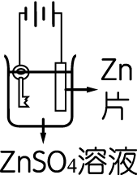
(A) (B) (C) (D)
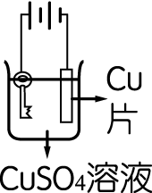
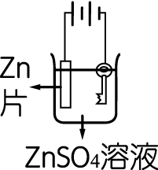
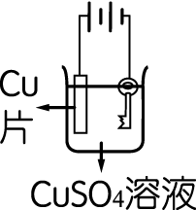

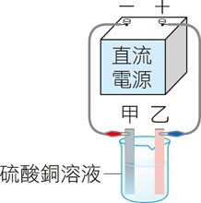
- 想在鋅片上鍍銅，將鋅片和銅片分別裝置在甲、乙兩端作為電極，如右圖所示。有關電鍍過程中兩極的反應，下列何者正確？ (A)甲電極之反應式為Zn → Zn²⁺＋2e⁻ (B)乙電極之反應式為Cu²⁺+2e⁻→ Cu (C)甲電極之反應式為Zn²⁺+2e⁻→ Zn (D)乙電極之反應式為Cu → Cu²⁺+2e⁻

- (甲)保溫；(乙)提供生物呼吸；(丙)大氣循環平衡地球能量；(丁)阻隔紫外線；(戊)減緩許多衝向地球的外來物（如隕石）。請問以上哪些項目是大氣的功能？ (A)甲乙丙丁戊 (B)甲乙丙丁 (C)甲乙丙戊 (D)甲乙丁戊。
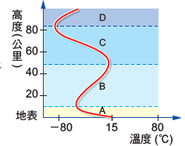
- 右圖為大氣垂直分層示意圖，根據該圖推論，下列何者錯誤？ (A)天氣現象主要發生在A層 (B)B層溫度隨著高度而上升，是因為該層含有氧氣可吸收地球輻射的紅外線 (C)C層稱為中氣層 (D)空氣集中在A層。

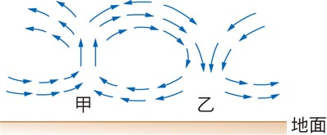
- 北半球地面高、低氣壓空氣的流動情形如右圖，以下敘述何者正確？ (A)甲為高氣壓中心 (B)乙處天氣晴朗 (C)氣流由密度小的乙流向密度大的甲 (D)此現象只會發生在北半球。

- 北半球低氣壓附近空氣的垂直方向及水平方向氣流何者正確？
(A) (B) (C) (D)
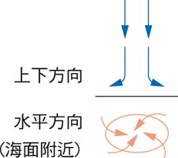 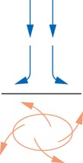 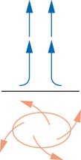 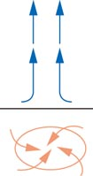

- 下列四種氣流流動的情況，哪幾項會容易成雲降雨？(A)甲乙 (B)丙丁 (C)乙丙丁 (D)甲
(甲) (乙) (丙) (丁)
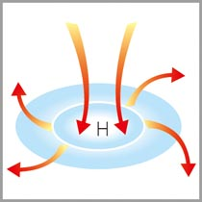 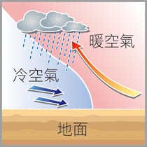 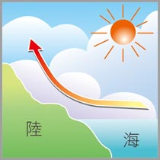 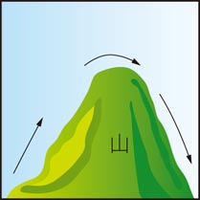

- 若鋒面移動的方向由暖空氣推向冷空氣，則可用下列何項表示？
(A) (B)
(C) (D)

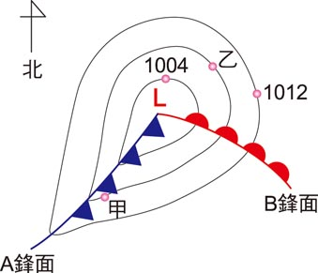
- 右圖為北半球某地區之地面天氣圖，根據此天氣圖判斷，下列敘述何者正確？ (A)此為颱風的天氣型態 (B)甲地的氣壓等於乙地 (C)甲地在A鋒面通過的這段時間，氣溫會上升 (D)B鋒面為滯留鋒面。
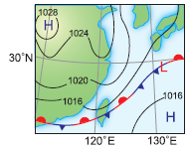
- 右圖為某日之地面天氣圖，在臺灣地區最可能的天氣狀況為何？ (A)晴朗的好天氣 (B) 梅雨季鋒面徘徊在臺灣附近陰雨天 (C)寒流來襲，冷鋒過境的天氣 (D)颱風正經過臺灣本島。

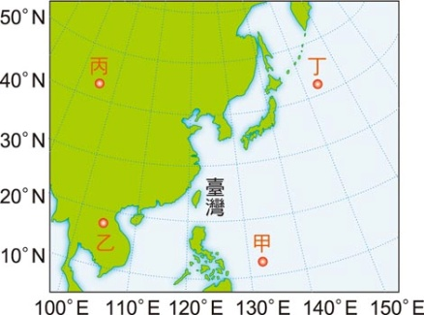
- 影響臺灣冬天天氣的氣團，其主要發源地最接近右圖中甲、乙、丙、丁四個地點，哪一個位置？ (A)甲 (B)乙 (C)丙 (D)丁。

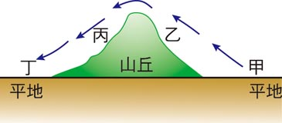
- 右圖為氣流流過山丘的示意圖，箭頭所指為氣流的流向。根據圖中所示，下列敘述何者正確？ (A)甲地氣溫低於乙地 (B)乙地比丙地更容易有雲累積 (C)丙地的氣壓高於丁地 (D)丁地的溼度大於乙地。

- 當臺灣地區進入梅雨季時，下列對梅雨季的敘述何者錯誤？ (A)大約發生在春末夏初時節 (B)此時太平洋海洋氣團勢力強於蒙古大陸氣團(C)此時滯留鋒鋒面徘徊在臺灣附近 (D)梅雨季結束後，接著進入颱風季。

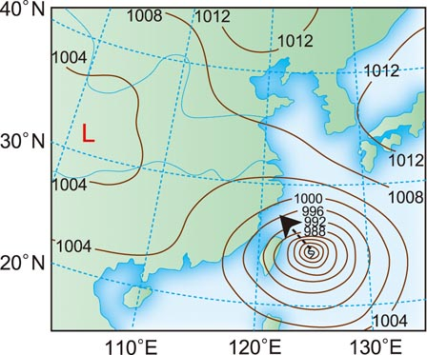
- 右圖為臺灣某日的地面天氣示意圖，根據該圖判斷，下列敘述何者正確？ (A)此時臺灣正被大陸冷氣團籠罩 (B)這種天氣最常發生在冬季 (C)虛線箭頭代表鋒面的行進路線 (D)颱風帶來強風豪雨。

- 台灣今年缺水嚴重，請判斷天氣圖的資料，下列天氣那些是適合在臺灣上空進行人造雨的作業的天氣？(A) 甲乙丙 (B) 乙丙(C) 乙丙丁 (D)甲
(甲) 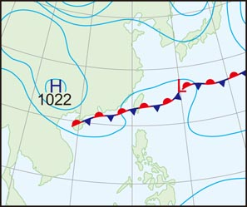 (乙) 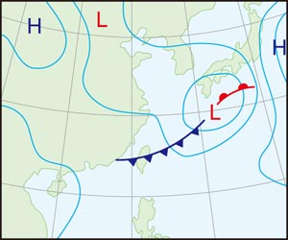 (丙) 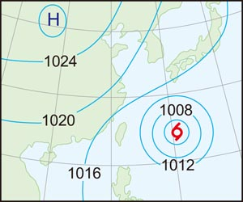 (丁) 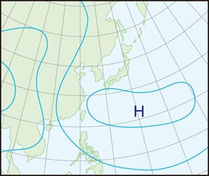
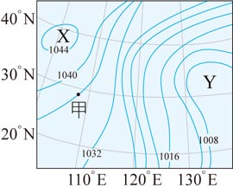
- 右圖為某地區的地面等壓線圖，圖中實線為等壓線，請由圖中的數字判斷下列問題何者正確？(A)X為低氣壓中心 (B)Y為高氣壓中心 (C)甲地氣壓值是1039百帕 (D)甲地風向為東北風

